Noutăți luna mai 2021

Pe parcusul lunii mai 2021, cele 2 echipe mobile ale PP, formate fiecare din câte 2 specialiști: un expert abilitare și unexpert incluziune au continuat derularea activităților adresate copiilor care frecventează cele 3 centre de zi - Centrul de Ingrijire de Zi Slobozia, Centrul Multifunctional – Cartier Bora și Centrul de Zi din cadrul Centrului Local de Asistență Socială Făcăeni. De asemenea, aceștia au furnizat servicii și către părinții acestor copii.

Astfel, specialiștii din cadrul celor 2 echipe au continuat activitățile de înregistrare a copiilor și părinților în grupul țintă al proiectului, realizând totodată și evaluarea inițială a acestor copii, precum și planificarea intervenției individuale (completarea Fișei de evaluare inițială, a Planului individual de intervenție și a Fișei serviciilor acordate copilului și familiei). Astfel, în luna mai au fost înregistrați un număr de 27 de copii (6 copii - Centrul de Ingrijire de Zi Slobozia, 13 copii - Centrul Multifunctional – Cartier Bora și 8 copii - Centrul de Zi Făcăeni).
De asemenea, cele 2 echipe s-au implicat, alături de personalul din cadrul centrelor, în derularea unor activități cu copiii beneficiari ai serviciilor din centre: activități de petrecere a timpului liber și de socializare sau în pregătirea temelor.
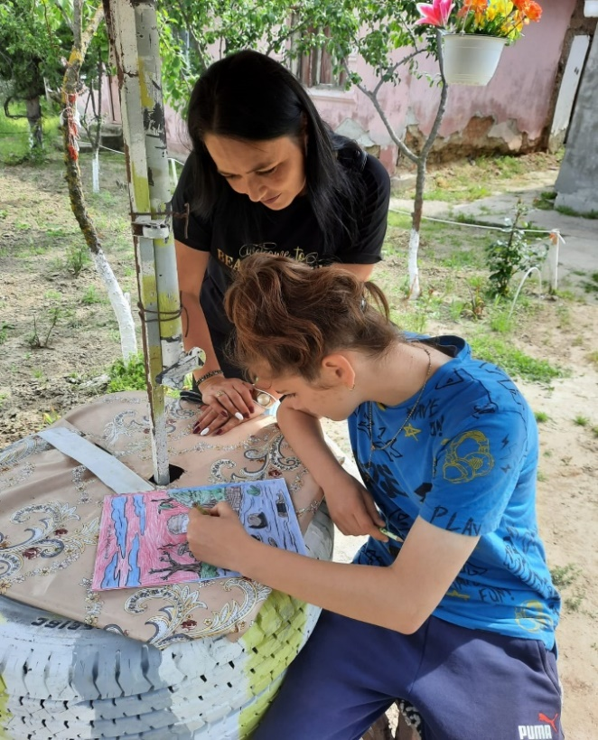 | 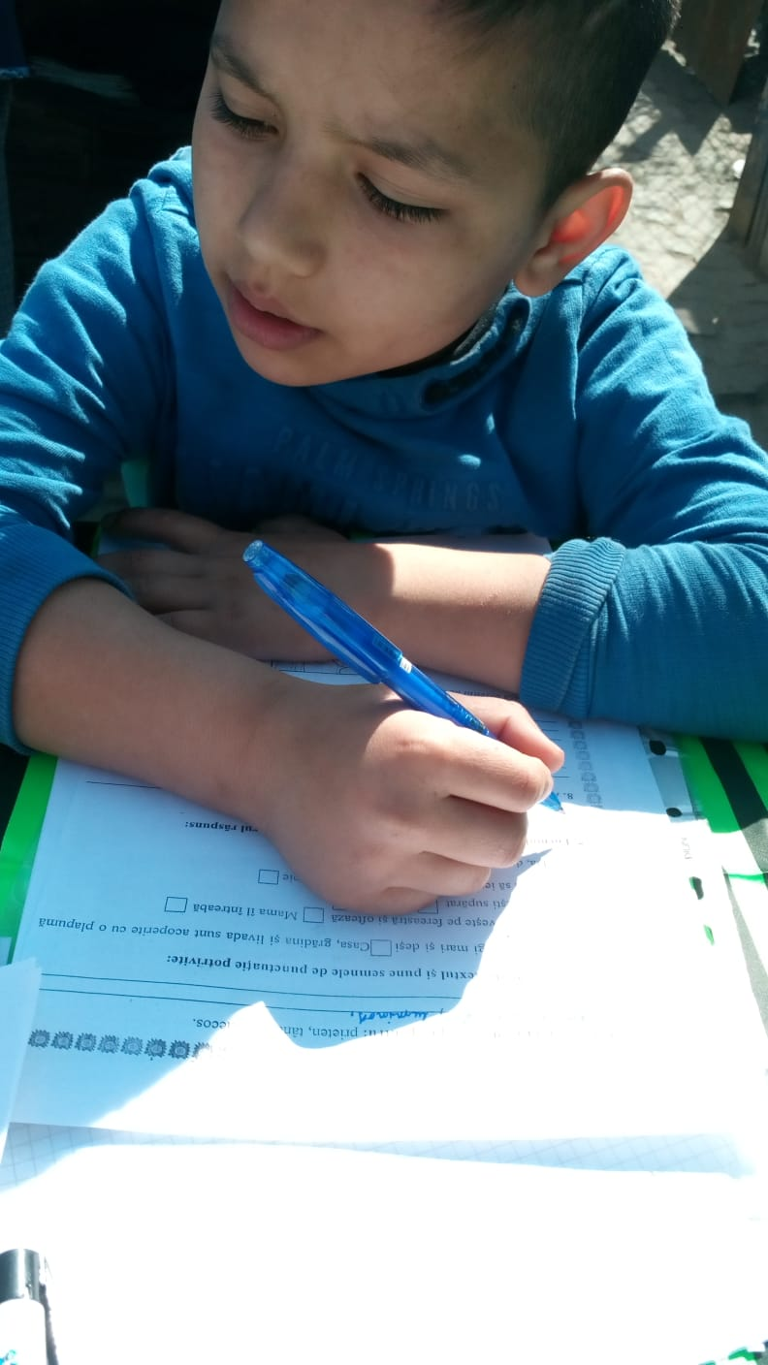
 | Centrul Multifunctional – Cartier Bora

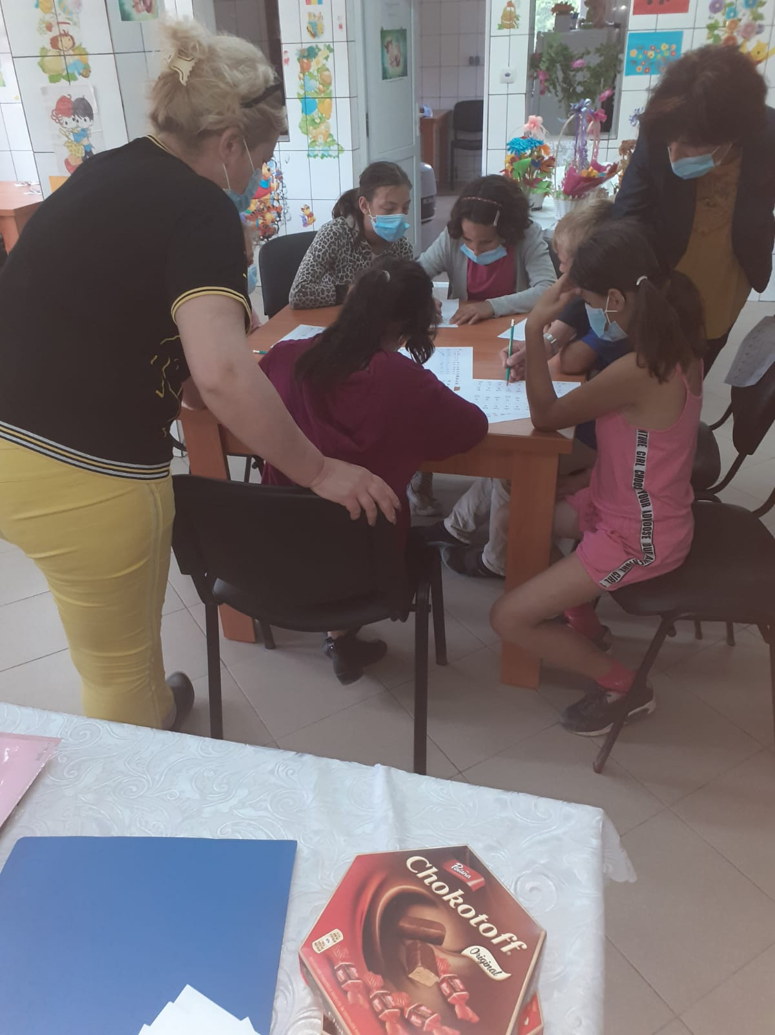 | 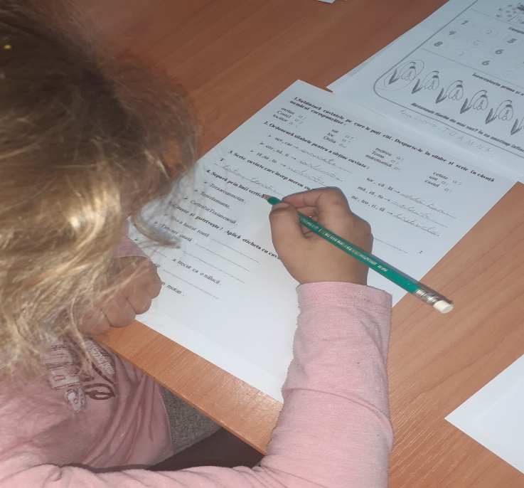
 | Centrul de Zi din cadrul Centrului Local de Asistență Socială Făcăeni

Întocmit,
Responsabil comunicare
Rătunzeanu Elena-Luminița

